Evaluador: José Angel Peña Pérez A01208033

Equipo evaluado: KADOI

* Identificador de UAR:
  + Error: **Ayuda y documentación.**
* Descripción:
  + En el formulario de “Crear evento” los campos de Estado y Fecha son muy ambiguos. El de estado solo es una lista de números, sin indicar a que número pertenece cada estado. En Fecha no se indica si es la de fin o la de inicio.
* Evidencia del aspecto:

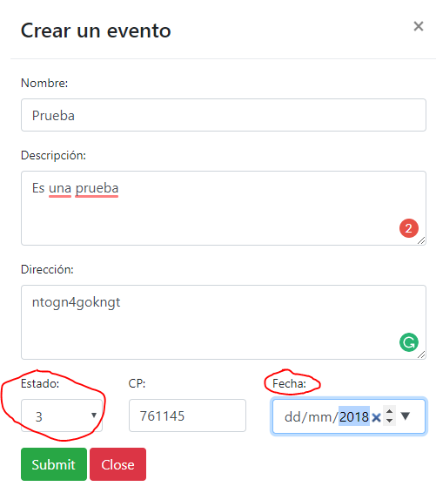

* Severidad o beneficio:
  + El usuario puede elegir un estado incorrecto, además solo insertará la fecha de inicio o de fin del evento.
* Posible solución o desventajas potenciales:
  + Cambiar los números por nombres, asignar un campo más para fecha y especificar cuál es de inicio y cual es de fin.

* Identificador de UAR:
  + Buena práctica: **Consistencia.**
* Descripción:
  + La página mantiene siempre el mismo formato en cada secesión
* Evidencia del aspecto:

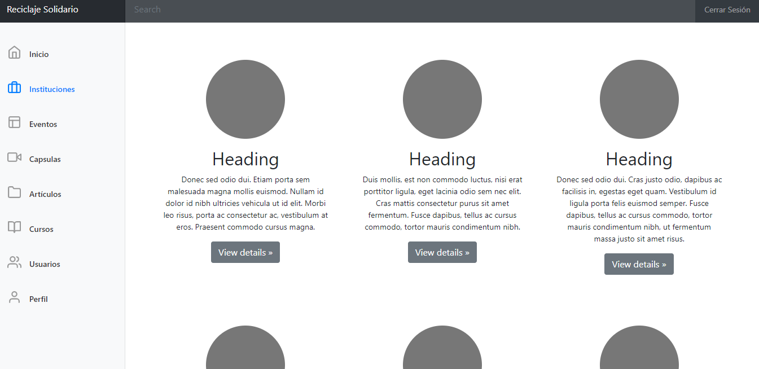 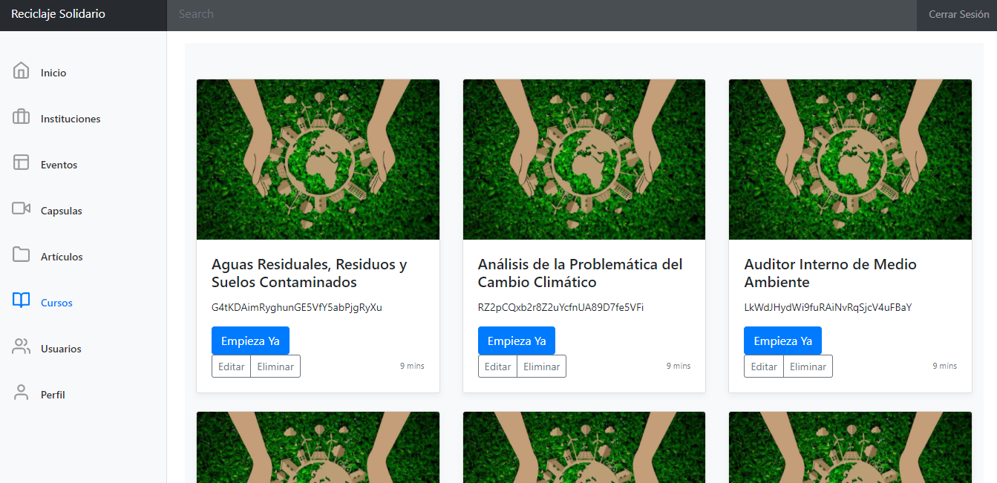

* Severidad o beneficio:
  + Evita que el usuario tenga que aprender diferentes formas de interactuar con la página y facilita el encontrar algún botón o comando.